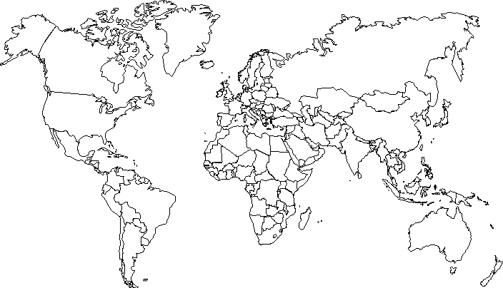
Le tour du monde de
Le tour du monde de

